10 класс (базовый уровень) Маршрутный лист
Урок №5

Автор: Бородулина Ю.В., учитель химии и биологии МБОУ «ЯСШ №7 им. Нади Лисановой», специалист высшей категории.
Учебник: Химия: 10 класс: базовый уровень /О.С. Габриелян, И.Г. Остроумов, С.А. Сладков – Москва: Просвещение, 2026.

Тема: Алканы: свойства, получение и применение.
Метан и этан – простейшие представители алканов.

Цель: выяснить особенности физических и химических свойств алканов на примере метана и этана; разобрать основные способы получения алканов; рассмотреть основные направления применения алканов.

- Повторение пройденного материала
Запишите в тетради число и тему урока.
Вспомните некоторые понятия (при затруднении обратитесь к §3 учебника).
- Устно вспомните что такое алканы? Почему алканы называют предельными УВ?
- Какая общая формула у алканов? Проговорите вслух наизусть гомологический ряд алканов до десятого представителя: название, молекулярная формула.
- Вспомните устно основные правила систематической номенклатуры алканов. Запишите приведенную ниже формулу в тетрадь, выделите в ней основные составляющие: основную цепь С, заместители, ближний край. Проставьте нумерацию и назовите вещество.
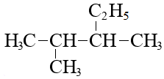
- Вспомните в чем разница между гомологами и изомерами? Для записанного в тетради вещества составьте структурные формулы гомолога и изомера, назовите их.
Проведите самооценку выполнения 3 и 4 заданий. Ответы в конце маршрутного листа.
- Изучение нового материала
Используйте для изучения теории вторую часть §3 (стр. 20-23) учебника химии.
Физические свойства алканов.
- Рассмотрите таблицу по ФС алканов.
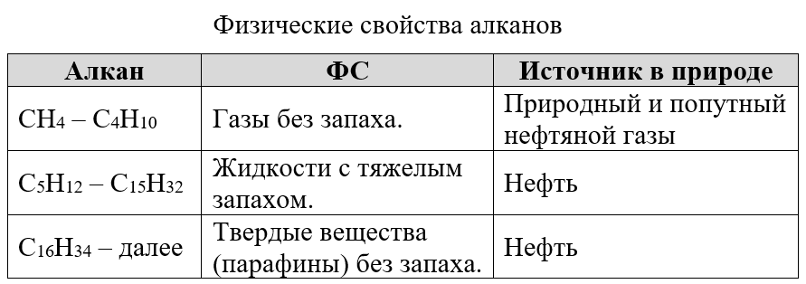
По результатам таблицы тезисно запишите основные физические свойства алканов.

Химические свойства алканов.
- Горение алканов.
Прочитайте на стр. 21 материал по реакциям горения алканов. Запишите в тетрадь реакции горения метана и пропана. Укажите признаки данных реакций: цвет пламени, внешний веществ, тепло.
ТБ. Запишите кратко схему ваших действий при утечке бытового газа.

- Реакции замещения алканов (на примере галогенов).
Прочитайте на стр. 21 материал по реакциям замещения, отметьте их особенности: радикальный механизм, ступенчатость.
Запишите в тетрадь особенности реакций замещения алканов, примеры реакций замещения (метан + хлор ступенями).

- Реакция разложения алканов.
Прочитайте на стр. 22 материал по реакциям разложения.
Запишите в тетрадь пример реакции разложения, подпишите названия продуктов, укажите условия данной реакции.

- Реакция изомеризации алканов.
Прочитайте на стр. 22 материал по реакциям изомеризации.
Запишите в тетрадь пример реакции изомеризации, подпишите названия веществ, укажите условия протекания данной реакции.

- Реакция отщепления (дегидрирования) алканов.
Прочитайте на стр. 22-23 материал по реакциям отщепления.
Выпишите в тетрадь определение реакции дегидрирования. Запишите пример такой реакции, подпишите названия всех веществ, укажите условия протекания данной реакции.

Получение алканов.
- Из сырья – переработка природных источников: нефти и газа.
- Химический синтез – реакция Вюрца.
Рассмотрите схему реакции Вюрца ниже.

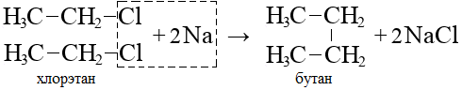

Молекулярное уравнение

Запишите в тетрадь схему и молекулярное уравнение из примера.
Как вы думаете, в чем особенность продуктов, получаемых в результате реакции Вюрца (ответьте письменно)?

Применение алканов.
Используя текст §3 запишите кратко в тетради основные направления применения алканов и их производных в промышленности и быту.
Совет: задание можно выполнить в виде схемы.

- Закрепление нового материала.
- При неполном горении алканов вместо углекислого газа образуется угарный газ (СО).
Запишите реакции неполного горения метана и пропана.
Как вы думаете в каком случае будет протекать неполное горение алканов? Чем оно опасно? (Ответьте письменно)

- Запишите в тетрадь реакцию изомеризации н-пентана, подпишите названия веществ, укажите условия протекания.
Как вы думаете, почему данную реакцию в основном проводят только для бутана и пентана?

- Составьте схему реакции Вюрца и молекулярное уравнение между бромметаном и калием.
- Домашнее задание
По учебнику.
- Изучите §3, отработайте навыки написания приведенных в параграфе уравнений реакций.
- Выполните письменно задания 5 и 7 на стр. 23.
Учебник + отдельные задания.
- Изучите §3, отработайте навыки написания приведенных в параграфе уравнений реакций.
- Выполните в тетради следующие задания.
1) Напишите уравнения реакций, с помощью которых можно осуществить следующие превращения, назовите все вещества:
С → СH₄ → CH₃Cl → C₂H₆ → C₂H₅Br →н-бутан → изобутан
При написании уравнений реакций указывайте преимущественно образующиеся продукты, используйте структурные формулы органических веществ.

2) Какую массу натрия необходимо взять для взаимодействия с хлорэтаном чтобы получить 10л бутана?

*(по желанию) Выполните лабораторный эксперимент.

Прочитайте в рамочке на стр. 21 описание лабораторного эксперимента. Запишите в тетради заголовок.
Лабораторный эксперимент
Горение свечи в стакане
Цель: разобраться в особенностях реакций горения на примере алканов.
Ход работы
- Напишите реакцию горения парафина (условная формула С₃₆Н₇₄), расставьте коэффициенты.
- Ответьте на вопросы, заданные в описании эксперимента.
Покажите отчет для отметки учителю.

Ответы к 3 и 4 заданию повторения.

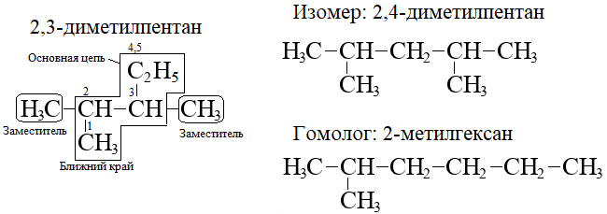
Обратите внимание, что возможны другие правильные варианты гомологов и изомеров для 2,3-диметилпентана.
Автор - Бородулина Ю.В.

